Правила поведения в легковом автомобиле
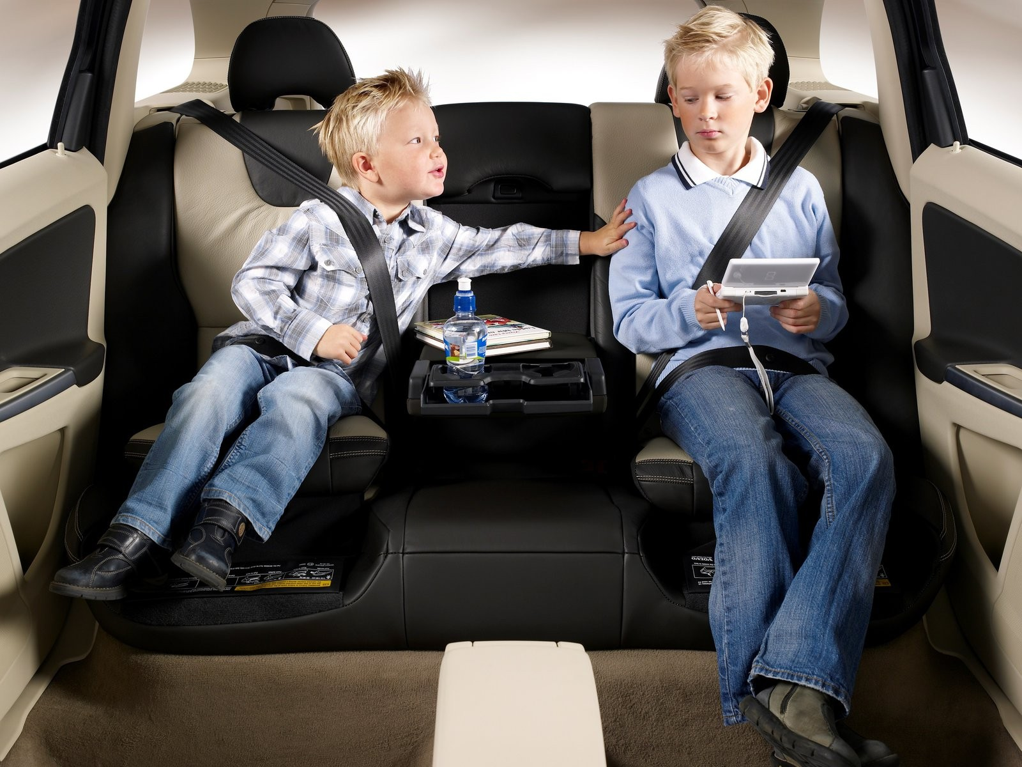
1. Собираясь ехать куда-нибудь на машине, пристегните ремень безопасности, даже если поездка будет продолжаться всего несколько минут. Авария случается как в длительных, так и в коротких поездках.
2. Не высовывайте руку из окна автомобиля. Проходящий мимо транспорт может задеть вас, что вызовет серьезную травму.
3. Прежде чем автомобиль тронется с места, нужно проверить, хорошо ли закрыты все двери. После этого замки и ручки дверей уже нельзя трогать, потому что незапертая дверь может внезапно распахнуться, и вы на полном ходу машины вылетите на дорогу.
4. Не балуйтесь с дверными ручками - дверь может внезапно открыться.
5. Находясь в автомобиле, не дотрагивайтесь до кнопок и рычагов управления и не пытайтесь самостоятельно сдвинуть машину с места.
6. Не прикасайтесь к рулю, когда автомобиль движется.
7. Выходите из машины только со стороны тротуара (обочины). Многие несчастные случаи происходят от того, что люди вылезают из автомобиля не с той стороны: человека может сбить проходящий мимо транспорт.
8.Особенности перевозки детей
Дети от 1 до 7 лет
Пассажир младше 7 лет обязательно должен ехать в машине в детском автокресле или детском удерживающем устройстве другого типа, соответствующем его росту и весу, как на переднем сиденье автомобиля, так и на заднем. До года малыш должен располагаться спиной по ходу движения, старше года – лицом.
Дети от 7 до 11 лет
Детей от 7 до 12 лет на заднем сиденье машины разрешается перевозить не только в детских автокреслах лицом по ходу движения, но и с использованием штатного ремня безопасности (при росте ребенка выше полутора метров). На переднем сиденье авто несовершеннолетний должен обязательно размещаться в спецустройстве.
При этом, если ребенок, которому не исполнилось 12 лет, ростом выше 150 сантиметров и весом больше 36 килограмм, пристегнут на заднем сиденье стандартными ремнями безопасности, это не нарушает норм, предписанных ПДД.
Дети от 12 лет
С 12 лет детское кресло ребенку не требуется. Однако если школьник ниже полутора метров, то использовать удерживающее приспособление нужно, пока юный пассажир не вырастет. Также стоит обращать внимание на вес. Ребенка можно пристегивать ремнем, если он весит более 36 килограмм.
12-летний ребенок, при соответствующем росте, может ездить на переднем сиденье без удерживающих устройств, пристегнувшись лишь ремнями безопасностями для взрослых.
